首先安装java的jdk

配置一下 Path即可，使用绝对路径即可，不要使用java_home的方式

配置完之后，在dos界面输入java javac java –version 都会有相应的打印，也可以输入path，查看配置的路径是否正确

<https://tomcat.apache.org/download-70.cgi>

<https://tomcat.apache.org/download-90.cgi>

将下载好了的文件apache-tomcat-9.0.10-windows-x64.zip 解压出来

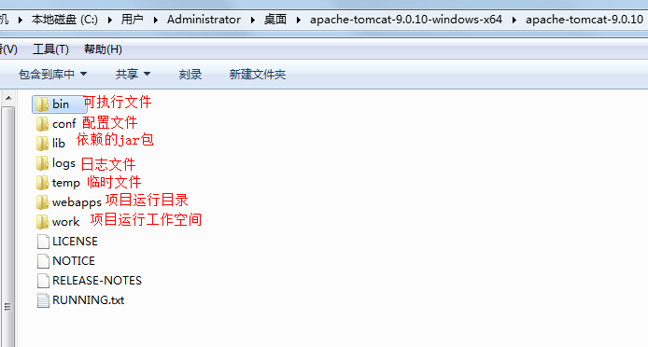

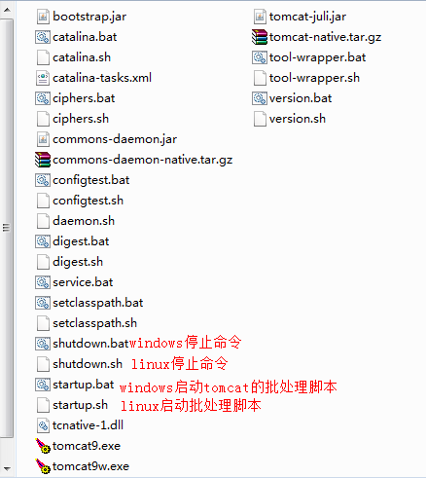

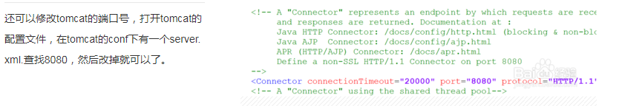

进入目录中，双击startup.bat 会在终端 启动tomcat，如果没有出错则显示启动了的端口号8080端口

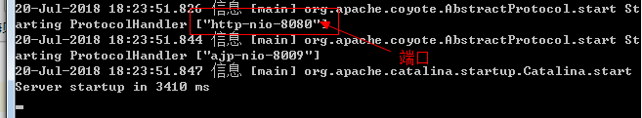

在浏览器输入：<http://localhost:8080/>

进入tomcat的界面，表明成功了

